    凡事徹底 | 学年通信 第7号  令和４年12月1日  第2学年
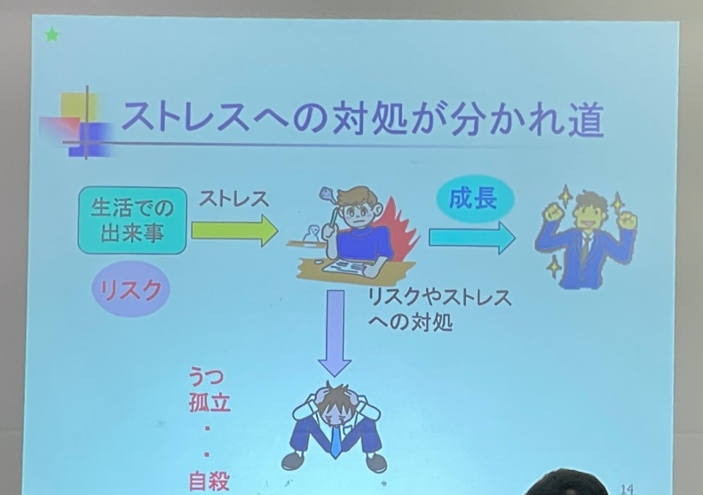
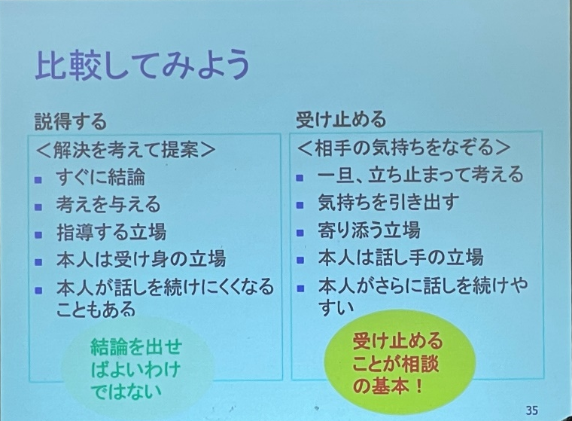
『こころの講話』～心がつらくなった時の対応方法を知ろう～

自分が辛いときには相談しよう。友人が辛そうなときは受け止めてあげよう！
『総合的な探究の時間の中間発表』12月13日（火）
食のMOTTAINAI・エネルギーのMOTTAINAI・環境のMOTTAINAI・時間のMOTTAINAI各グループが2班に分かれてこれまでの活動内容を発表します。各グループ発表は10分です。その準備をするために、45分授業で6校時終了後に30分確保される日が数日あります。また、6日（火）の５・６校時は、昨年同様に学年での発表会を実施する予定です。

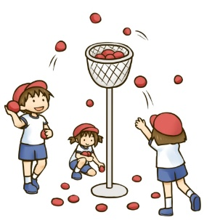
『スポーツフェスティバル』12月16日（金）
実施種目 午前 ① 玉入れ② 借り物競走 ③ 障害物競走
午後 ④ ドッチビー ⑤ e スポーツ
初めての行事なので緊張しますが、楽しみましょう！


冬季休業は12月21日（水）～1月11日（水）
〇高校生として節度ある言動 〇規則正しい生活（早寝早起・適度な運動・手伝い）
〇課題は期限厳守で提出 〇学力向上 〇高校卒業後の自分の進路を考える。

